|  |  |  |
| --- | --- | --- |
| www.EDA365.com | 版本 | 01修改（V1.0） |
| 文档编号 | C-IPD_P4102 |
| 仅供内部使用 | 共 页 |

EN-C200项目系统测试报告

-#Sign:#-

|  |  |  |  |
| --- | --- | --- | --- |
| 拟制： | 02修改（朱宇凡） | 日期： | 03修改（2022/12/17） |
| 审核： |  | 日期： |  |
| 批准： |  | 日期： |  |

版权所有 侵权必究

修订记录

| 日期 | 修订版本 | 描述 | 作者 |
| --- | --- | --- | --- |
| 2022-12-27 | V1.0 | 初稿完成 | 朱宇凡 |
|  |  |  |  |
|  |  |  |  |
|  |  |  |  |

目 录

1 项目信息 3

2 目的和范围 3

3 测试策略 3

4 测试内容 3

5 测试通过准则 3

6 测试环境 4

6.1 软件环境 4

6.2 硬件环境 4

7 测试资源安排及进度计划 4

8 测试用例 4

8.1 功能测试 4

8.1.1 UDP连接测试用例 4

8.1.2 环境光检测测试用例 5

8.1.3 模拟路灯控制测试用例 6

8.2 性能测试 7

8.2.1 性能测试用例 7

8.3 测试目标 7

9 测试问题总结 8

9.1 问题列表 8

9.2 问题跟踪闭环 8

10 测试评价 8

10.1 稳定性评价 8

10.2 测试充分性评价 9

10.3 被测结果与需求规格要求的偏离及评价 9

11 测试结论 9

# 项目信息

|  |  |  |  |
| --- | --- | --- | --- |
| 项目编号 | 04修改（20200502-001） | | |
| 项目名称 | 05修改（NB-IoT智能终端） | 产品型号 | 06修改（EN-C200） |

# 目的和范围

本测试报告为 EN-C200 项目的系统测试报告，目的在于对系统开发和实施后的的结果进行测试以及测试结果分析，发现系统中存在的问题，描述系统是否符合项目需求说明书中规定的功能和性能要求。

限于 EN-C200 NB-IoT物联网智能终端的测试计划。

# 测试策略

针对所开发的系统硬件和软件进行测试，验证其功能和基本的性能指标。

# 测试内容

【练习说明】根据下表所列测试用例，对以下需要测试的项选 Y，不需测试的项选 N：

|  |  |  |  |
| --- | --- | --- | --- |
| 测试类型 | 测试用例 | 对应需求 | 计划测试项 |
| 系统功能测试 | UDP连接测试 |  | 07判断（ Y ） |
| 环境光检测测试 |  | 08判断（ Y ） |
| 模拟路灯控制测试 |  | 09判断（ Y ） |
| 系统性能/指标测试 | 数据上传延迟测试 |  | 10判断（ Y ） |
|  |  |  |  |

# 测试通过准则

【练习说明】分析测试通过标准，对以下需要满足的项选 Y，不需要的项选 N：

11判断（ Y ）对需求功能100%覆盖。

12判断（ Y ）测试遇到的所有问题已经记录下来;

13判断（ Y ）测试用例的通过率>95%，所有测试用例都已运行；

14判断（ Y ）95%的测试用例已经成功通过;

15判断（ Y ）缺陷的严重程度，无重大的功能、性能缺陷；

# 测试环境

【练习说明】根据实际测试环境的需求，分析表中各项是否为测试选项，应选项选Y，否则选N：

|  |  |  |  |
| --- | --- | --- | --- |
| 名称 | 描述 | 软件条件 | 选择与否 |
| 软件环境 | 已完成软件基本功能调试 | PC机，完成相关测试软件安装 | 16判断（ Y ） |
| 硬件环境 | EN-C200 硬件单板 | 已完成单板硬件调试和单元测试；  单板硬件功能完好。 | 17判断（ Y ） |

# 测试资源安排及进度计划

【练习说明】根据实际测试计划需求，在下表中给出合适的资源安排：

|  |  |  |  |
| --- | --- | --- | --- |
| 测试人员名称 | 工作量  （人天） | 起止时间 | 备注 |
| 18修改（朱宇凡） | 19修改（2） | 20修改（2022-12-13 ~ 2021-12-14） |  |
|  |  |  |  |

# 测试用例

## 功能测试

### UDP连接测试用例

【练习说明】根据测试用例实测项目，在下表中给出实际“测试结论”：

|  |  |  |  |  |
| --- | --- | --- | --- | --- |
| **用例编号** | EN-C200-OPT-ST-001 | | | |
| **用例名称** | UDP连接测试 | | | |
| **设置目标** | 确保测试的功能正常，流程正常流转。 | | | |
| **重要级别** | 高 | | | |
| **预置条件** | 已完成产品的硬件调试与单元测试，完成软件调试。 | | | |
| **序号** | **输入** | **操作步骤** | **输出** | **测试结论** |
| 1 | 网络已连接 | 在PC端的QCOM发送UDP数据 | 此处发送数据后若测试服务器收到数据，则服务器会立即给模块发送数据，模块返回+NSONMI:0,14 就是意味着已经收到服务器发来的 14 字节长度数据 | 21修改（OK ） |
| 2 | 在成功发送UDP数据后 | 在PC端的QCOM接收UDP数据 | 将接收到如：“7777772E696F742D636C75622E636E”的数据，即为 www.eda365.com的十六进制表现形式。 | 22修改（OK ） |
| 3 |  |  |  |  |

说明： OK表示测试结果全部正确。

POK表示测试结果大部分正确。

NG表示测试结果有较大错误。

NT表示由于各种原因本次无法测试。

### 环境光检测测试用例

【练习说明】根据测试用例实测项目，在下表中给出实际“测试结论”：

|  |  |  |  |  |
| --- | --- | --- | --- | --- |
| 用例编号 | EN-C200-OPT-ST-002 | | | |
| 用例名称 | 环境光检测测试 | | | |
| 设置目标 | 确保测试的功能正常，流程正常流转。 | | | |
| 重要级别 | 高 | | | |
| 预置条件 | 1. 已完成“UDP连接测试用例”测试； 2. 选用EN-C200-OPT为测试扣板； 3. OceanConnect IoT环境已构建，并完成虚拟设备在线测试； 4. 终端与设备已集成。 | | | |
| **序号** | **输入** | **操作步骤** | **输出** | **测试结论** |
| 1 | EN-C200-OPT已扣在主板扩展接口上，并正常运行 | EN-C200设备自动上传亮度等级数据至平台 | 通过调试串口可看到NB-IoT模块初始化、检查SIM是否在位、检查网络是否附着、配置IP及端口等。在网络连接及终端运行正常情况下，将看到数据定时上传，参见下图。 | *23修改*（OK ） |
| 2 |  |  |  |  |
| 3 |  |  |  |  |

【例】数据上传实例：

注册一个真实的设备，在正常的情况下，当设备上传一条数据时，该注册设备将显示“在线”。

注意：因同一设备标识码只能注册一次，即当设备已存在时，则不能再次添加该设备，因此，如果其他用户需要用同一设备标识码注册该设备时，则需已注册该设备的用户删除自己账号下的该设备。

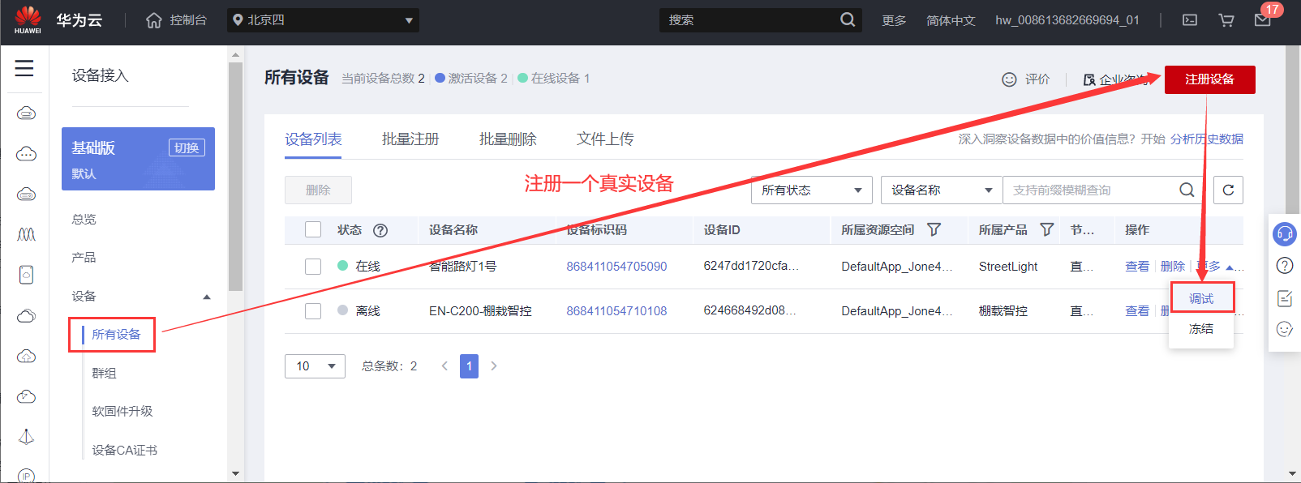

图1 注册一个真实设备

注册一个真实设备，并保持下线，进入调试状态，拍摄如下所示的图片：

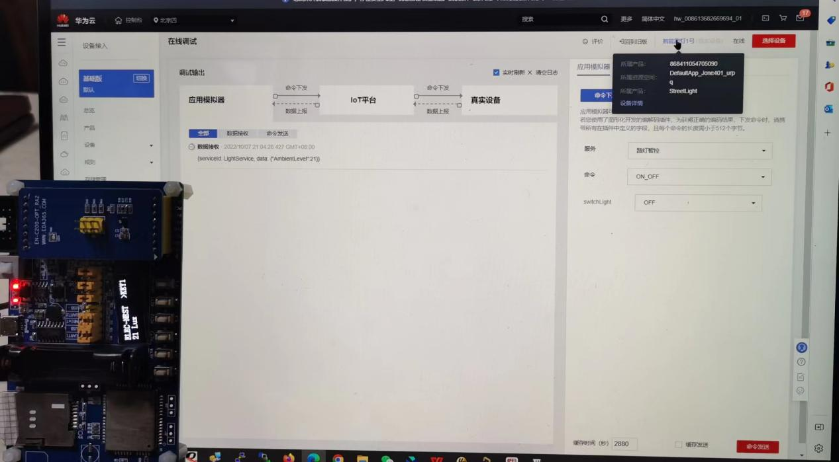

图片显示所属产品

同框拍摄，数据保持一致

图片包含有用户名

图2 数据上传截图样例

注意：图片中需包含如下信息：

1. 图片包含有华为云平台的用户名；
2. 图片显示有所属产品。鼠标置于所调试的设备名上，自动显示黑色信息框；
3. 同框拍摄设备和华为物联网设备调试页面，保持数据的一致性。

【练习说明】按照上图2的样式，在下方位置插入实际测试的截图：

34截图（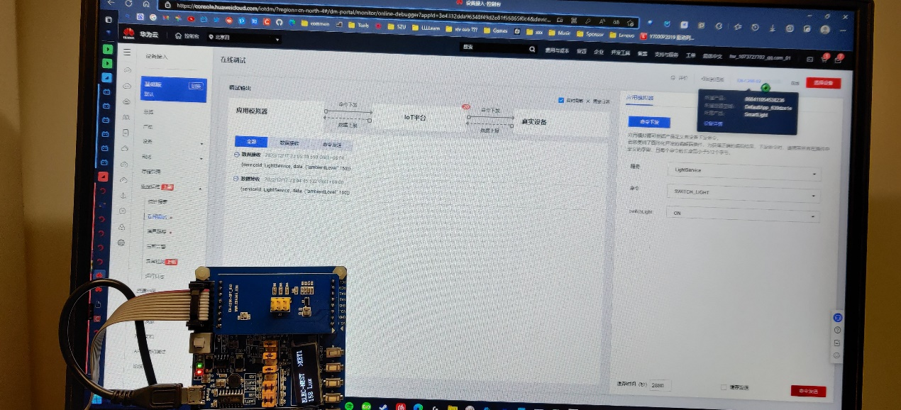

）

### 模拟路灯控制测试用例

【练习说明】根据测试用例实测项目，在下表中给出实际“测试结论”：

|  |  |  |  |  |
| --- | --- | --- | --- | --- |
| 用例编号 | EN-C200-OPT-ST-003 | | | |
| 用例名称 | 模拟路灯控制测试 | | | |
| 设置目标 | 确保测试的功能正常，流程正常流转。 | | | |
| 重要级别 | 高 | | | |
| 预置条件 | 1. 已完成“UDP连接测试用例”测试； 2. 选用EN-C200-OPT为测试扣板； 3. OceanConnect IoT环境已构建，并完成虚拟设备在线测试； 4. 终端与设备已集成。 | | | |
| **序号** | **输入** | **操作步骤** | **输出** | **测试结论** |
| 1 | EN-C200-OPT已扣在主板扩展接口上，并正常运行 | 下发命令如：LightService——ON_OFF——ON，如下图： | 将看到终端设备上模拟路灯打开； | *24修改*（OK ） |
| 2 | EN-C200-OPT已扣在主板扩展接口上，并正常运行 | 下发命令如：LightService——ON_OFF——OFF，如下图： | 将看到终端设备上模拟路灯关闭。 | *25修改*（OK ） |
| 3 |  |  |  |  |

【例】命令下发实例：

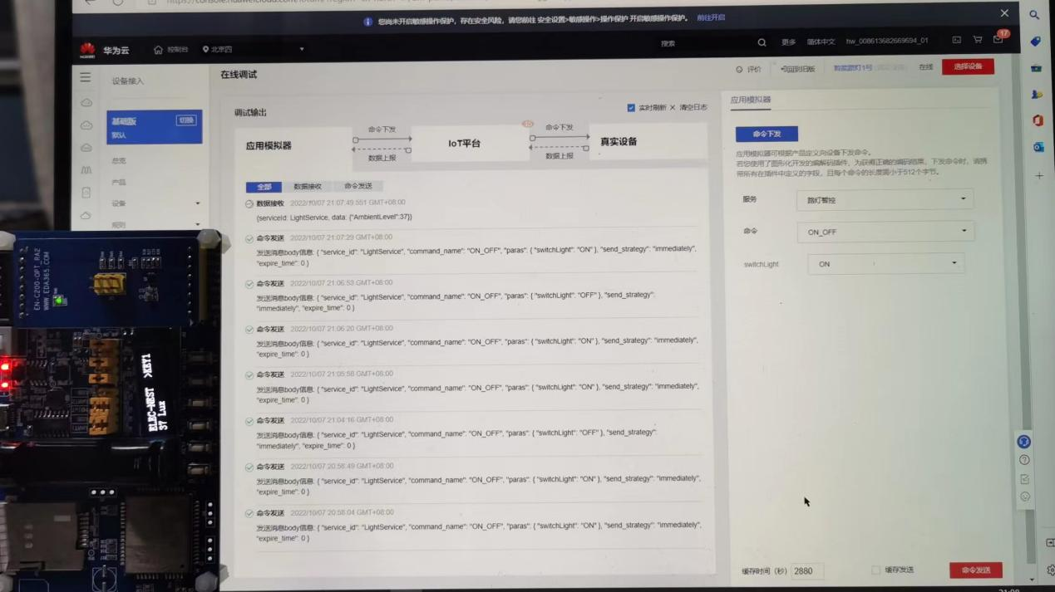

设备名称与前面一致

图片包含有用户名

同框拍摄，灯状态保持一致

图3 命令下发截图样例

注意：图片中需包含如下信息：

1. 图片包含有华为云平台的用户名；
2. 图片所显示的设备名称，需与前面的保持一致；
3. 同框拍摄设备和华为物联网设备调试页面，保持灯的亮度状态与命令保持一致。

【练习说明】按照上图3的样式，在下方位置插入实际测试的截图：

35截图（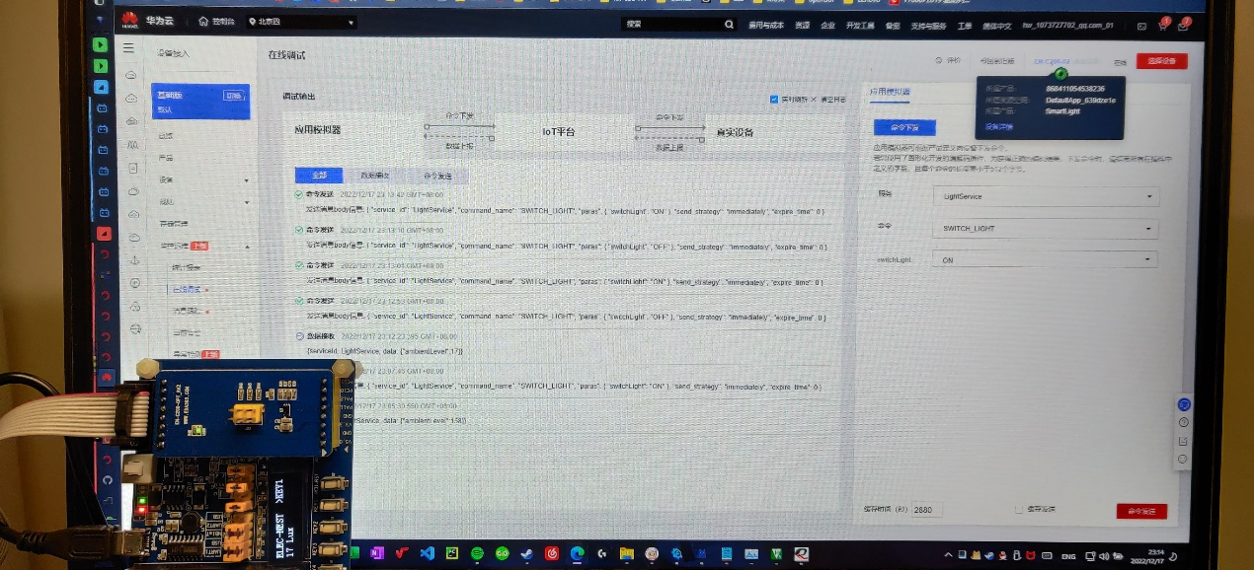

）

## 性能测试

### 性能测试用例

【练习说明】根据测试用例实测项目，在下表中给出实际“测试结论”：

|  |  |  |  |  |
| --- | --- | --- | --- | --- |
| 用例编号 | EN-C200-OPT-ST-004 | | | |
| 用例名称 | 数据上传延迟测试用例 | | | |
| 设置目标 | 确保测试数据满足产品性能指标要求 | | | |
| 重要级别 |  | | | |
| 预置条件 | 完成产品的硬件调试与单元测试，完成软件调试。  已完成系统功能测试。 | | | |
| **序号** | **输入** | **操作步骤** | **输出** | **测试结论** |
| 1 | EN-C200-OPT已扣在主板扩展接口上，并正常运行 | 数据连续周期40ms上传 | 数据上传时延< 40 ms | *26修改*（OK ） |
| 2 |  |  |  |  |

## 测试目标

* 确保功能满足《产品需求规格说明书》中的功能约定；
* 通过对系统的详细测试，包括功能测试、性能测试，全面验证系统各项功能的正确性和适用性，验证性能指标要求，同时保证整体的测试水平和测试质量。
* 完成标准：

1. 按要求完成所有功能测试；
2. 按要求完成所有性能测试；
3. 测试用例覆盖率达到要求的比例。

# 测试问题总结

## 问题列表

问题记录表格

| *27编写：（* | | | | |
| --- | --- | --- | --- | --- |
| 序号 | 用例编号-序号 | 问题描述 | 原因分析 | 改进措施 |
| 1 |  |  |  |  |
| 2 |  |  |  |  |
| *）#* | | | | |

## 问题跟踪闭环

问题处理清单

| *28编写：（* | | | | | | |
| --- | --- | --- | --- | --- | --- | --- |
| 序号 | 用例编号-序号 | 问题等级 | 解决措施 | 责任人 | 计划解决时间 | 备注 |
| 1 |  |  |  |  |  |  |
| 2 |  |  |  |  |  |  |
| *）#* | | | | | | |

<问题等级分四个级别来定义，各级别含义如下：

致命：引起系统死机或系统崩溃的问题

严重：引起系统某一功能失效且不能简单恢复（如插拔单板）的问题

一般：引起系统某一功能失效但可简单恢复或较难重现的问题

提示：从操作或维护的角度发现的问题或建议>

# 测试评价

## 稳定性评价

29编写：（根据测试结果评价系统稳定性，以及不稳定造成的风险评估。

测试到系统稳定性良好，不稳定因素较少，风险很小。

）#

## 测试充分性评价

30编写：（根据测试结果，评价各测试项、测试用例等是否充分包含了系统真实使用情况，特别对于异常操作的充分性测试，以及不充分造成的风险评估。

测试结果充分包含了系统真实使用情况，暂没有异常操作。

）#

## 被测结果与需求规格要求的偏离及评价

31编写：（析被测对象测试结果与需求规格要求的偏离点、偏离程度，以及偏离造成的风险评估。

被测对象基本符合规格要求，偏离程度很小。

）#

# 测试结论

32编写：（根据测试结果和评价，对本次测试是否通过给出论断。

测试通过。

）#